PVC-Einlage, glatt 25000 mm 2505 PVC braun glatt
Küberit Profile Systems

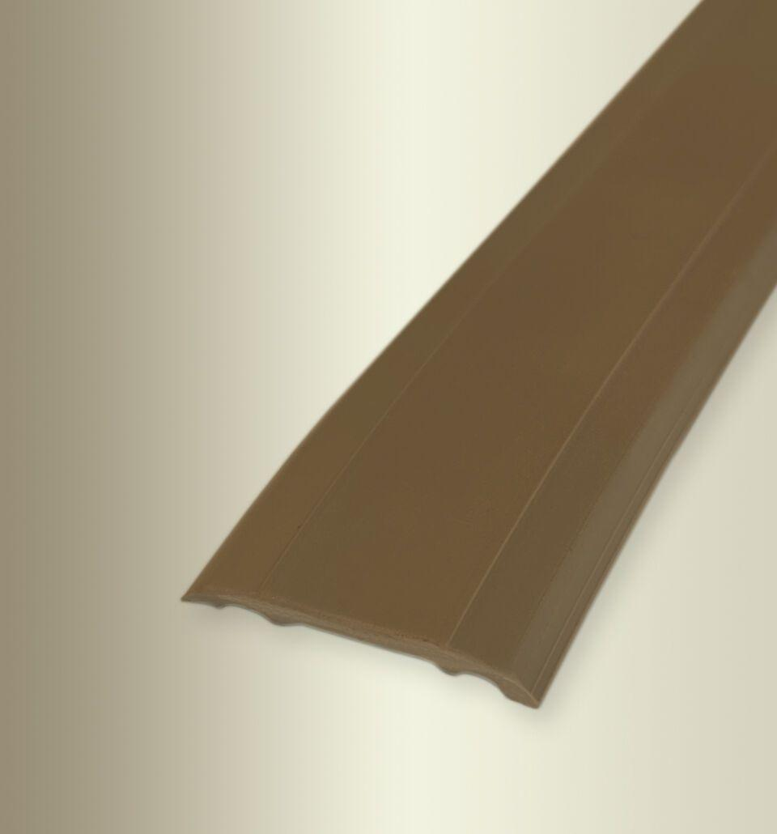Eigenschaften
GTIN:
4019907019691
HAN:
12505918
Bewertungsgruppe Rutschgefahr
R 9
Farbton
braun
Oberfläche
glatt
Werkstoff
Polyvinylchlorid (PVC)
Breite (mm)
29,00
Höhe (mm)
4,00
Länge (mm)
25.000,00
Stärke (mm)
3,00
Befestigung
kleben
Farbtonbezeichnung Hersteller
F130 braun

